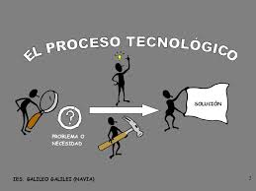
GUIA DE APRENDIZAJE SEMANA N° 10
RECURSO: Guía , Recurso didáctico , Ticket de salida
https://www.youtube.com/watch?v=TFuQE2780Zk
ASIGNATURA: TECNOLOGÍA
NOMBRE ESTUDIANTE: _______________________________________
CURSO: 8° año LETRA A B FECHA: _______________
OBJETIVO DE LA CLASE: Aplicar el concepto de proceso tecnológico , en la producción o elaboración de objetos o productos .
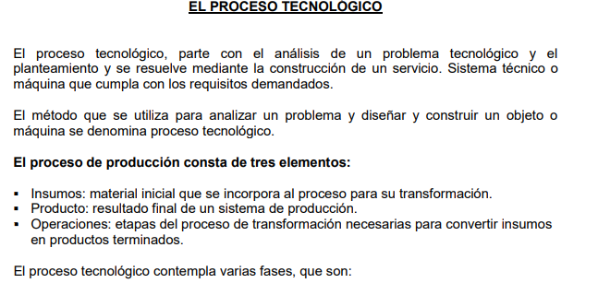
Guía de trabajo N° 10

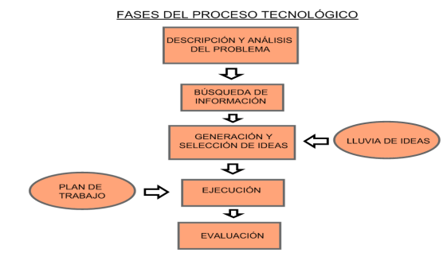

Actividad 1.- ¿Qué es proceso tecnológico? ________________________________________________________________________ ________________________________________________________________________ ________________________________________________________________________ 2.- ¿Por qué crees que es necesario analizar y describir bien un problema? ________________________________________________________________________ _______________________________________________________________________ 3.- ¿Qué fases tiene un proceso tecnológico? ________________________________________________________________________ _______________________________________________________________________ _ 4.- ¿Qué son los insumos? _______________________________________________________________________________________________________________________________________________________________
5.-Visualiza el video como material de apoyo . https://www.youtube.com/watch?v=TFuQE2780Zk
6.- Dados los siguientes objetos o productos , desarrolla el recuadro con los materiales que se necesitan para su confección y las operaciones o pasos que se necesitan para su producción o elaboración ..
PROCESO DE CONSTRUCCIÓN O ELABORACIÓN DE OBJETOS O PRODUCTOS
OBJETO/ PRODUCTO | MATERIALES/ INSUMOS | OPERACIÓN /
CAMISA | TELA HILO BOTONES | Marcar tela ,cortarla; coserla, hacer y abrir los ojales, pegar botones y planchar
SOPAIPILLAS
PAR DE HUEVOIS FRITOS
GORRO DE LANA

